新北市立溪崑國民中學113學年度第一學期第一次定期評量 自然科 試題卷
七年級 班 座號 姓名
選擇題: 請將正確答案劃記在( )及答案卡上。(每題2分，共50題)
( )1.佛萊明培養細菌時，不慎在培養基上汙染了青黴菌，他發現青黴菌面積愈長愈大，而細菌的生長面積愈來愈小，
他推測青黴菌可能產生某種物質，將細菌殺死。後來實驗證明他的推測是正確的，因而發現了抗生素—青黴素。
佛萊明最初的推測，在科學研究歷程是屬於哪個步驟？(A)觀察 (B)提出結論 (C)分析實驗結果 (D)提出假設
( )2.進行實驗時，必須遵守實驗室的使用守則，下列何項的實驗操作方式是正確的？
(A)使用試管加熱時，試管口不可對準人 (B)使用滴管吸取液體時，可將滴管倒立以防止液體滴出
(C)可將兩種溶液以滴管加入同一個量筒中來配置 (D)讀取量筒中液體的高度時，視線要與液面的最高點等高
( )3.下列關於以科學方法進行實驗的敘述，何者正確？ (A)必須先提出結論，才能分析得知實驗中的應變變因為何
(B)實驗組和對照組，其控制變因必須不同 (C)操作變因是在實驗組和對照組保持相同的因素
(D)正確操作實驗後，若實驗結果與假設不符合，則必須重新修正假設
( )4.胖虎發現地上的螞蟻在搬移掉落地上的麵包屑時，會一隻跟著一隻，循著一定的路徑前進。
試問此時胖虎在進行科學方法中的哪一個步驟？ (Ａ)觀察 (Ｂ)參考文獻資料 (Ｃ)設計實驗 (Ｄ)提出假設
( )5.關於酒精燈的使用，下列敘述何者錯誤？(A)若使用完畢，可用嘴吹熄火焰
(B)不可用點燃的酒精燈引燃另一盞酒精燈 (C)酒精燈的酒精量要維持在1／3到2／3之間
(D)點火時須注意瓶身有無殘留的酒精，若有則必須擦拭乾淨
( )6. (甲)參考文獻資料；(乙)分析實驗結果；(丙)觀察；(丁)設計實驗；(戊)提出假設；(己)提出結論；(庚)提出問題
請根據上列項目依序排列出科學方法正確的步驟？
(Ａ)丙庚戊甲丁乙己 (Ｂ)丙庚甲戊丁乙己 (Ｃ)丙甲丁己庚乙戊 (Ｄ)庚甲丁丙乙戊己
( )7.下列何者提供了生物維持生命的能量來源，即使是生活在黑暗環境中的深海魚類，
其食物所蘊含的能量仍然大多源自於此? (A)養分 (B)空氣 (C)水 (D)陽光
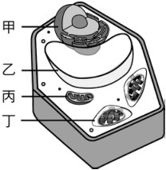
( )8.右圖是植物細胞的構造圖，請問圖中哪兩個構造具有維持植物細胞形狀的功能？
戊(外側)
己(內側)
(綠色)
(A)甲、乙 (B)乙、戊 (C)乙、己 (D)己、戊
( )9.承上題，請問含有遺傳物質，可控制細胞功能與生長，
是細胞的生命中樞的構造為何？ (A)甲 (B)乙 (C)丙 (D)丁
( )10.下列有關動物細胞與植物細胞的比較，何者錯誤？
 | 動物細胞 | 植物細胞
(A)細胞壁 | 無 | 皆有
(B)葉綠體 | 無 | 皆有
(C)液泡 | 有 | 有
(D)粒線體 | 有 | 有
( )11.下列哪項敘述符合「細胞學說」內容？ (A)物體可以分為生物和非生物 (B)虎克於觀察軟木栓細胞後所提出此學說
(C)細胞都是由細胞核、細胞質和細胞膜所構成 (D)依此學說，大象是生物，所以大象是細胞所組成的。
( )12.若將細胞比喻成一間工廠，細胞內的各構造依其功能可以分別對應為：
細胞核就是工廠的______、細胞膜就是工廠的______、粒線體就是工廠的______、液泡就是工廠的______。
請問以上空格依序填入何者會最適當？ (A)控制中心、倉庫、大門的警衛室、發電機
(B)倉庫、控制中心、大門的警衛室、倉庫 (C)控制中心、大門的警衛室、發電機、倉庫
(D)大門的警衛室、發電機、倉庫、控制中心

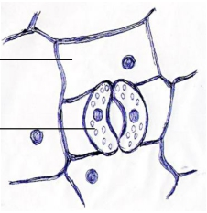
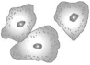
請根據右圖植物葉子的下表皮組織及人體的口腔皮膜細胞構造圖，回答13～14題:
丙
乙
甲
丁
( )13.何種構造具有葉綠體？(A)甲 (B)乙 (C)丙 (D)丁
( )14.有關甲乙丙丁四種構造的敘述，何者錯誤？
(A)甲構造扁平，排列緊密
(B)丙是氣體進出植物體的通道
(C)乙是保衛細胞，呈半月形具有保護功能
(D)丁沒有細胞壁

( )15.有關下表中四種細胞名稱與功能的配合說明，何者正確？
項目 | (A) | (B) | (C) | (D)
細胞名稱 | 肌肉細胞 | 紅血球 | 神經細胞 | 洋蔥表皮細胞
圖示 | 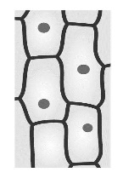 | 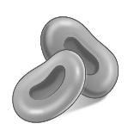 | 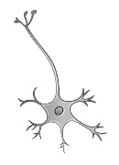 | 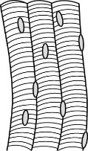
功能 | 收縮運動 | 運送養分 | 傳遞訊息 | 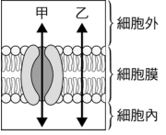  保護  細胞膜上的  特殊通道

( )16.右圖為物質進出細胞膜的示意圖，下列敘述何者正確？
(A)氧氣及二氧化碳可利用乙的方式滲透進出細胞
(B)礦物質可利用乙的方式擴散進出細胞
(C)水可用甲或乙的方式滲透進出細胞 (D)細胞膜上特殊通道的成分主要為脂質
( )17.小文在教室外面種了一盆空心菜，他每天在土的表面加入營養液，期待空心菜長得更強壯，但過不久植物卻死亡了。請問導致植物死亡的主要原因為何? (A)營養液過多，植物細胞吸收過多水分導致細胞破裂
(B)過多營養液使根部細胞內的水分滲出比吸收的更多，使植物枯萎
(C)太多營養液使根部細胞吸收更多肥料而漲破細胞壁 (D)營養液過多使根部細胞吸收更多營養液而枯萎

( )18.關於擴散作用的敘述，下列何者正確？ (A)任何物質皆能藉擴散作用直接進出細胞 (B)滲透作用也屬於擴散作用 (C)擴散作用只發生在活的生物細胞中 (D)擴散作用是物質由低濃度往高濃度移動的現象
( )19.若將紅血球細胞加入純水中浸泡，再做成玻片標本放在顯微鏡下觀察，最後紅血球的狀態應為下圖何者？
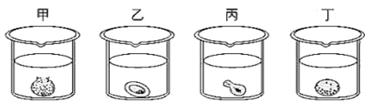
(圖中為紅血球形狀示意圖，非依照實際比例繪圖)。 (A)甲 (B)乙 (C)丙 (D)丁


紅血球細胞的原貌

( )20.下列關於生物體細胞的敘述，何者錯誤？(A)單細胞生物的細胞能表現整個個體的生命現象
(B)多細胞生物需要藉由細胞間的分工合作，才能表現出整個個體的生命現象
(C)眼蟲是一種單細胞生物 (D)大部分的單細胞生物屬於巨觀尺度
( )21.下列何者和滲透作用有關？ (A)烤麵包的香味散逸到空氣中 (B)在水中滴入黑墨水，整杯水都會變黑
(C)將葡萄乾浸泡在清水中，葡萄乾會膨脹 (D)對著山谷對面的山吶喊時，會聽到回音
( )22. (甲)以濾紙吸去多餘的水；(乙)將水蘊草葉片放入玻片上的水中；(丙)以45度角蓋上載玻片；
(丁)以45度角蓋上蓋玻片；(戊)滴一滴水在載玻片上；(己)滴一滴水在蓋玻片上；
下列何者為製作玻片標本的正確步驟？ (Ａ)己乙丙甲 (Ｂ)戊乙丙甲 (Ｃ)戊乙丁甲 (Ｄ)戊甲乙丁
( )23.醫院中的血庫有由各種血球細胞所組成的「血液」、肝膽腸胃科會治療由各種消化器官組成的「消化道」疾病、
嬰兒室的「新生兒」。請依上述順序排出各「」部位所屬的組成層次為何？
(A)組織、器官、個體 (B)組織、器官系統、個體 (C)細胞、器官、組織 (D)細胞、器官系統、個體
( )24.植物器官依其功能大致可分為營養器官和生殖器官兩大類。有關下列蔬果與所屬器官的配對何者錯誤?
(A)絲瓜:營養器官 (B)地瓜葉:營養器官 (C)花生米:生殖器官 (D)金針花:生殖器官
( )25.比較椰子樹與哈士奇犬的個體組成層次，椰子樹缺少下列哪一個層次？(Ａ)組織 (Ｂ)器官 (Ｃ)器官系統 (Ｄ)個體
( )26.水是生物生存的必要條件之一，關於水對於生物體的重要性，下列何者錯誤？
(A)水是構成生物體最主要的成分，對人體的生理運作很重要 (B)水可協助生物體內物質的運輸
(C)水可溶解物質有利物質在生物體進行各種生理反應 (D)水可以提供生物體産生能量
( )27.小湘吃了一個排骨便當，此便當含有：
醣類100公克、脂質10公克、蛋白質40公克，鈉、鈣各10毫克，維生素C 200毫克。
請問：這個餐盒所含的熱量共有多少大卡？ (A)450 (B)550 (C)650 (D)750
( )28.現代人注重飲食的品質，不只要吃飽，還要吃得好。下列有關食物中所含營養素的敘述，何者正確？
(A)米飯或麵食主要是提供脂質 (B)肉類主要成分是豐富的維生素
(C)蔬菜水果主要是含有豐富的澱粉 (D)奶類、豆類食物含有豐富的蛋白質
( )29.下列關於養分對生物體重要性的敘述，何者錯誤？ (A)人類的肌肉和頭髮，都是由蛋白質構成
(B)脂質是組成細胞膜的主要成分 (C)植物細胞壁的成分主要由蛋白質組成
(D)碳水化合物產生的能量可以提供生物體生長、運動、睡眠所需
( )30.小敏根據生物實驗2-1食物中含糖量測定的方法利用試劑去檢測以下四種飲料的含糖量，
包括「無糖青茶」、「冬瓜茶」、「半糖奶茶」、「微糖四季春」。檢驗的結果為：
甲試管-紅色、乙試管-藍色、丙試管-黃色、丁試管-橘紅色，請問下列何者錯誤？
(A)甲的糖分含量在四種飲料中最高 (B)乙應該是「無糖青茶」
(C)檢測含糖量所使用的試劑為亞甲藍液 (D)實驗過程中必須要隔水加熱
在「用1 杯水加1杯米煮飯，飯口感會軟硬適中」的前提下，試回答31～33題:
( )31.要證明「水量越多煮出來的米飯口感就會越軟」，同樣的米量，下表哪一組實驗的裝置是正確的?
項目 | 先浸泡 | 水量 | 容器 | 煮米時間
甲 | 無 | 1杯 | 不鏽鋼內鍋 | 1小時
乙 | 有 | 1杯 | 陶瓷碗 | 1小時
丙 | 無 | 2杯 | 不鏽鋼內鍋 | 1小時
丁 | 有 | 2杯 | 陶瓷碗 | 2小時
戊 | 無 | 2杯 | 不鏽鋼內鍋 | 2小時

(A)甲丙 (B)甲戊 (C)乙丙 (D)乙丁
( )32.有關飯的軟硬程度是屬於實驗中的哪種變因？ (A)控制變因 (B)操作變因 (C)隨應變因 (D)應變變因
( )33.針對這個實驗，除了水量，還有其他會影響米飯軟硬度的因素，如米的種類等，
這些因素是屬於此實驗中的哪種變因？ (A)控制變因 (B)操縱變因 (C)應變變因 (D)隨應變因
( )34.阿龍上個月去沖繩旅遊，買了一盒白糖糕，他想知道裡面有沒有澱粉，可用下列哪一種試劑檢驗？如果有，
會看到什麼現象？ (A)碘液，轉藍黑色 (B)亞甲藍液，轉橘黃色 (C)本氏液，轉橘黃色 (D)碘液，轉黃褐色
( )35.研究上多需用適當的工具，來觀察生物，下列觀察與工具的配合何者不適當？
(Ａ)表皮細胞複式顯微鏡 (Ｂ)蜻蜓翅脈放大鏡 (Ｃ)流感病毒電子顯微鏡 (Ｄ)細菌解剖顯微鏡
( )36.細胞大多很微小，若要度量細胞的大小時，通常使用下列哪一種單位較合適？
(A)公分（cm） (B)毫米（mm） (C)微米（μm） (D)奈米（nm）
( )37.以勒使用的複式顯微鏡有三個目鏡（甲、乙、丙），和三個物鏡（P、Q、R），如下圖，
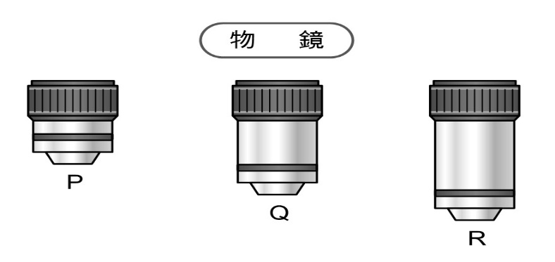
則下列哪一組鏡頭的組合產生的放大倍率使視野中看見的細胞最大？
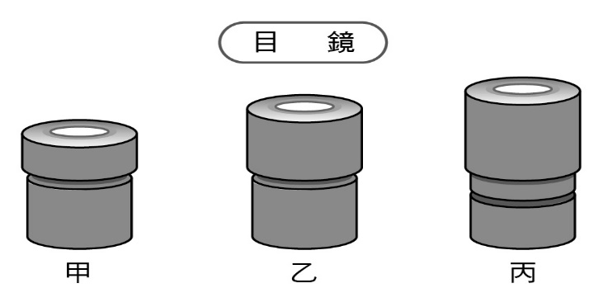
(Ａ)甲和P (Ｂ)甲和R (Ｃ)丙和P (Ｄ)丙和R

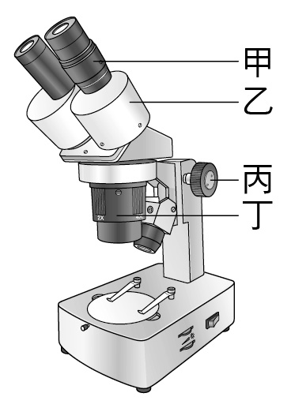

( )38.小花使用右圖顯微鏡觀察生物構造，換到小美看時，發現兩眼視野無法重疊，
則小美應調整何種構造以解決此問題？ (Ａ)甲 (Ｂ)乙 (Ｃ)丙 (Ｄ)丁

( )39小莉使用複式顯微鏡觀察水蚤，在4 倍物鏡視野下看到的影像如右下(圖一)，
物鏡如右下(圖二)。請問如果要換成高倍的物鏡繼續觀察此水蚤，
下列何者操作的順序是正確的？ (a)轉動旋轉盤更換物鏡甲至10倍物鏡；
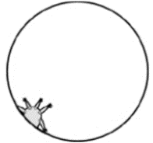
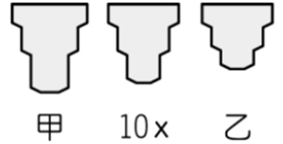
(b)轉動旋轉盤更換物鏡乙至10倍物鏡；
(圖一)
(圖二)
(c)將載玻片向左下方移動；(d)將載玻片向右上方移動；
(e)轉動粗調節輪；(f)轉動細調節輪。
(A)bcf (B)dbf (C)cbf (D)cae
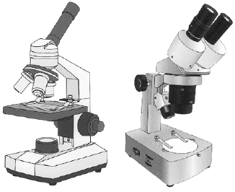
( )40.阿榮想觀察蝴蝶幼蟲身體表面的構造，
圖
圖
請從右圖中選出最適合他使用的顯微鏡及名稱。
(A)圖，解剖顯微鏡 (B)圖，解剖顯微鏡
(C)圖，複式顯微鏡 (D)圖，複式顯微鏡

( )41.小琪使用的複式顯微鏡只有一個目鏡，但有四個物鏡如下(圖三)所示，
各別呈像如(圖四)。請問關於此四個物鏡所呈現的影像，下列敘述何者正確？
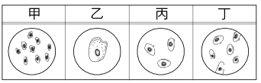
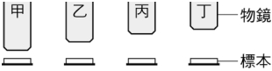


●
❍
(圖四)

(圖三)

(Ａ)甲─視野最大 (Ｂ)乙─視野內的細胞多於丙
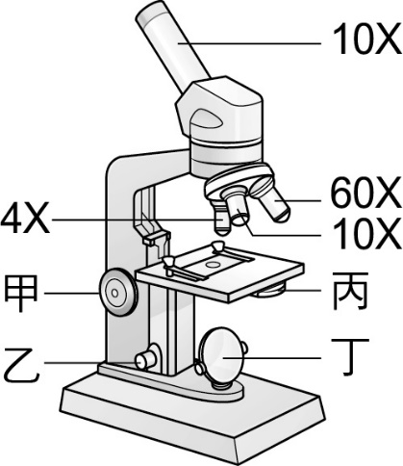
(Ｃ)物鏡丁看到的視野應為(圖四)的 (Ｄ)甲─視野亮度最暗

( )42.靜香使用右圖的顯微鏡觀察玻片標本。有關此顯微鏡的構造與功能，下列敘述何者錯誤？
(A)此顯微鏡最小的放大倍率為 4× (B) 丙和丁可以調節視野亮度
(C)甲和乙可以調節影像清晰度 (D) 光線不足時，可將丁翻至凹面鏡使用
( )43.在玻片上用細筆寫下「AB」兩個字母，分別用複式顯微鏡及解剖顯微鏡觀察，
請問觀察結果，顯微鏡下應看到下(表一)何項所示的字母？
(Ａ)甲 (Ｂ)乙 (Ｃ)丙 (Ｄ)丁
(表一)選項 | 複式顯微鏡 | 解剖顯微鏡
甲 | BA | AB
乙 |  | AB
丙 | AB
丁

【題組】請閱讀下列文章敘述後，回答第44～45題：
「仿生學」（Biomimicry）是由生物學家 Janine Benyus（珍妮．班亞斯）在 1997 年將生命永續的意義與仿生科技做緊密結合，首次提出這個名詞，Bio 在希臘文代表生命，而 mimesis 是模仿的意思。這是一門跨領域的科學，從生物、材料、工程、醫學、機械、農業等皆包含在仿生學的應用範疇，它是指以辨識、分析與採用大自然的策略來解決科技的問題。
以下介紹幾種仿生技術的應用。
- 仿效爬蟲的適應力—用顯微鏡觀察，可看見壁虎的腳掌上有極細的絨毛，讓牠們能隨意控制腳下的附著力，
在垂直牆壁或玻璃上行走。壁虎膠帶的原理便是模仿壁虎腳上微米尺度的細小絨毛，自由控制的附著力，
可任意黏著在各種材質表面上。

- 向大象學靈巧—靈感來自大象的長鼻，德國飛斯妥公司聯合歐洲最大科學應用研究機構共同開發一款仿生機械手臂，
能自由彎曲、拿東西，輕巧、靈活且準確性高。

三、由植物來的啟發—魔鬼氈則是仿生學研究最為人知且最成功的產品之一，它的註冊商標 Velcro 是由2 個法文單字
拼起來：velour（絨毛） 和 crochet（鉤子）。20 世紀初的瑞士工程師喬治．麥斯楚有一次外出回家後，
發現褲子及小狗身上黏有小果實，以光學顯微鏡觀察發現果實上佈滿小芒刺，而這些芒刺小針擁有無數的微小鉤子，
經由這些小芒刺的啟發他發明了魔鬼氈。另外，出淤泥而不染的蓮葉，其可以自潔的奈米結構特性，
已被廣泛地應用於防水、抗污塗料的製作。
文章來源——仿生展：向大自然借點子，國家地理雜誌 JAN. 20 2017，摘錄與改寫

( )44.根據文章敘述，以下有關「仿生」的說明，何者正確？
(A)此概念由喬治．麥斯楚提出 (B)Bio代表模仿的意思 (C)是一門跨領域的科學，但醫學不包含在其應用範疇中
(D)指從生物獲取靈感，從大自然學習並找出解決辦法
( )45.下列何者屬於透過巨觀角度啟發的仿生技術應用？
(A)壁虎膠帶 (B)仿生機械手臂 (C)魔鬼氈 (D)防水抗污塗料
【題組】請閱讀下列文章敘述後，回答第46～47題：
雞蛋是優良飲食蛋白質來源，所謂「優良」是指構成雞蛋蛋白質中的必需胺基酸佔比，與人體蛋白質結構中必需胺基酸佔比相當接近。由於人體無法自行合成這些胺基酸，所以必須由食物提供其來源，而雞蛋的蛋白質是最佳選擇之一。
雞蛋中除了蛋白和卵黃都富含的蛋白質之外，蛋白還是維生素B2、B3和礦物質鉀、鎂、銅的豐富來源。
卵黃則含有較多脂肪和必需脂肪酸，也是膽固醇、卵磷脂、脂溶性維生素A、D和E的來源，
還含有豐富的水溶性維生素B群及礦物質鉀、鈣、鎂、鐵、鋅和磷。

根據衛福部食藥署分析市面上雞蛋營養成分，一顆雞蛋在去除蛋殼並混合卵黃與蛋白後平均淨重約55克。
混合的蛋白和卵黃經分析，每100公克平均含有水分75公克，碳水化合物1.3公克（主要在卵黃），
脂肪8.6公克（主要在卵黃）及蛋白質12.5公克（蛋白和卵黃均含有）。

市面上販售的雞蛋種類包括：白殼蛋、紅殼蛋、土雞蛋、初卵蛋、特殊營養強化蛋，還有強調有機、
自然放牧的生鮮蛋品。卵黃的顏色從淺黃色到深橘色都有，農委會指出，造成卵黃差異的原因除受遺傳（品種）影響外，主要與飼料中所含色素成分多寡有關。從營養價值的角度而言，只要是雞隻健康狀態良好，各種名目的雞蛋，其營養價值，特別是蛋白質和脂肪含量其實大同小異。

( )46.根據文章，雞蛋內含有哪些養分？ (A)六大營養素全都有 (B)只含醣類、蛋白質、脂質、水
(C)只含蛋白質、脂質、維生素、礦物質、水 (D)只含蛋白質

( )47.根據文章，食用雞蛋所獲得的營養素比較無助於下列哪種狀況？
(A)預防壞血病 (B)預防夜盲症 (C)造血 (D)骨骼生成

【題組】請閱讀下列文章敘述後，回答第48～50題：
在水中微小生物的探究活動時，同學們在水族缸的水中觀察到綠水螅。綠水螅是一種多細胞的無脊椎動物，如下圖(一)所示，圓筒狀的身體好像樹的主幹，上端有口，周圍生 6~8 條小觸手，伸向四面八方的觸手好像長在樹幹上的枝條。
觸手上滿布刺絲胞，當水蚤等小生物碰觸到水螅的觸手時，會使刺絲胞彈出有毒的刺絲，且觸手會收縮捕捉水中小生物，
使獵物由口進入囊狀消化腔中，如下圖(二)所示。水螅具有一個開口的簡單消化腔，食物在囊狀消化腔中被消化吸收，
無法消化的殘渣由口排出。在這次的探究活動中，有些同學還發現綠水螅身體一側會長出小芽體，小芽體最後會長成新個體，這種「出芽生殖」是水螅常見的生殖方式。

以顯微鏡觀察綠水螅時，發現有綠色的小球藻(屬於單細胞的綠藻)會共生在綠水螅的體內。小球藻可行光合作用製造養分，而綠水螅一般可以靠著捕食微生物為食。但當環境缺乏食物或氧氣的時候，綠水螅可以靠體內的小球藻獲得生存所需的氧氣和養分，所以有小球藻共生的綠水螅會比一般水螅對環境有更好的抗壓性，而小球藻也可從水螅獲得二氧化碳與磷化物等營養元素，因此小球藻與綠水螅之間是互利共生的美好關係。

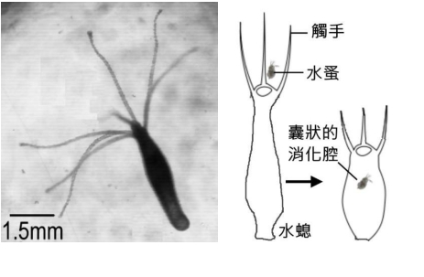
圖(一)顯微鏡下的綠水螅

圖(二)水螅捕食過程示意圖

( )48.下列有關綠水螅各種生命現象描述的配對，何者錯誤？
(A)綠水螅觸手碰到小生物時，觸手會收縮捕捉水中小生物
—屬於感應
(B)綠水螅的囊狀消化腔將捕獲的水蚤消化吸收—屬於代謝
(C)綠水螅身體一側長出小芽體—屬於生殖
(D)當環境缺乏食物時，綠水螅可靠體內的小球藻
獲得生存所需的養分—屬於生長

( )49.參考下列算式，根據右圖(一)推測此
綠水螅個體(含觸手)的實際長度約為多少？
(A) 150微米（μm） (B) 750微米（μm） (C) 1.5毫米（mm） (D) 7.5毫米（mm）
＝×

( )50.將綠水螅的個體組成層次由小到大依序排列，應為下列何者？ (A)細胞→組織→器官→個體
(B)細胞→器官→組織→器官系統→個體 (C)細胞→組織→器官→器官系統→個體 (D)細胞→個體
113-1-1 七年級 自然科(生物)－解答
1 | 2 | 3 | 4 | 5 | 6 | 7 | 8 | 9 | 10
D | A | D | A | A | B | D | B | A | B
11 | 12 | 13 | 14 | 15 | 16 | 17 | 18 | 19 | 20
D | C | B | C | C | C | B | B | A | D
21 | 22 | 23 | 24 | 25 | 26 | 27 | 28 | 29 | 30
C | C | B | A | C | D | C | D | C | C
31 | 32 | 33 | 34 | 35 | 36 | 37 | 38 | 39 | 40
A | D | A | A | D | C | B | B | C | B
41 | 42 | 43 | 44 | 45 | 46 | 47 | 48 | 49 | 50
D | A | B | D | B | A | A | D | D | C

